أبرز الانتهاكات الإسرائيلية بحق المسيرة التعليمية خلال 2023
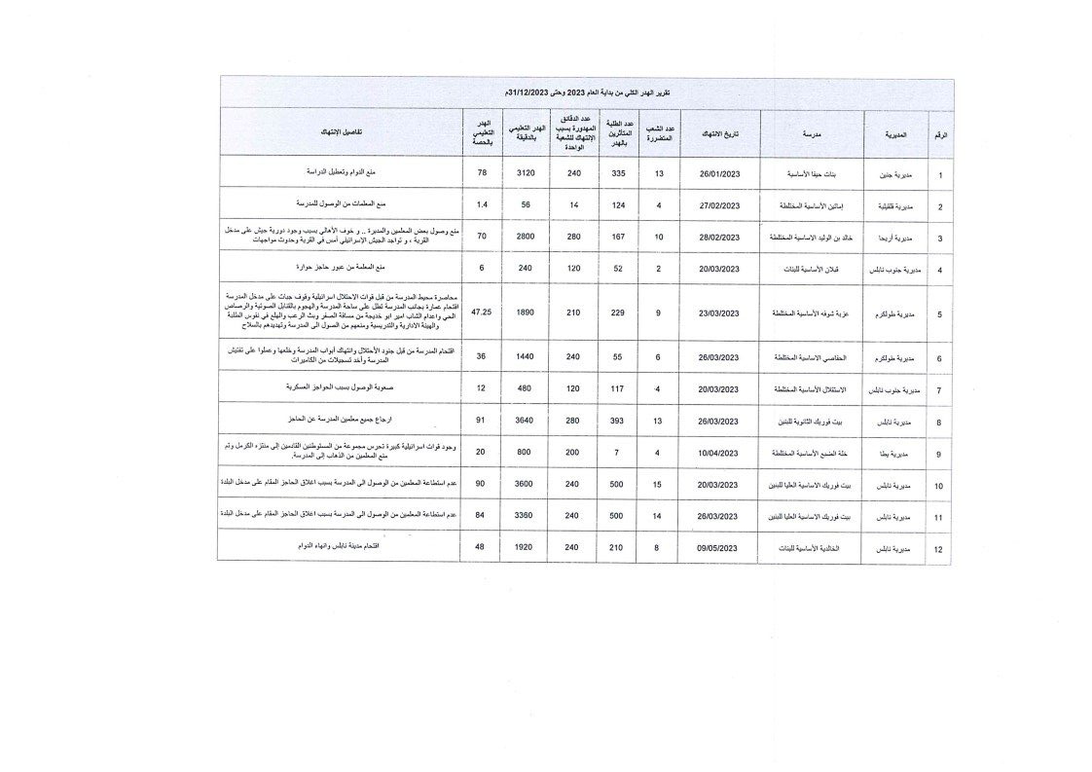
البيانات لا تتضمن الانتهاكات بحق المسيرة التعليمية في قطاع غزة في الحرب الأخيرة منذ السابع من تشرين الأول 2023، وذلك لعدم توفر البيانات التفصيلية وعدم دقة ما توفر منها بسبب ظروف الحرب وإستمرارها.
المصدر: وزارة التربية والتعليم

